場域共同擴展暨資產委託經營與託管協議書
立約人：
- 甲方（原承租人暨產品所有權人）： 陳致豪
- 乙方（受託現場負責人）： 羅丹彌
茲因甲方欲將其承租之標的（地址：新北市三重區中正南路220號1樓夾層，下稱「本標的」）委託乙方進行現場拓展營運及資產託管，雙方針對場域使用、資產寄託保管、產品寄賣、動產折抵、公費欠款清償及安全責任歸屬等事宜，經誠信協商，達成下列協議：
第一條：全面法律責任移轉與終極賠償隔離（法律防火牆）
- 全面責任承擔： 凡本標域內發生之所有事故（包括但不限於火災、漏水、氣爆、治安、營業稅務、違法情事，以及第三人之身體傷亡、不適或財產損失等公共意外事件），概由乙方獨立負完全之民事、刑事及行政罰鍰責任，全與甲方無涉。
- 完全代墊與追償： 若因前述事件或租賃契約名義變更期間之任何因由，致使房東、受害者、政府機關或外部第三人依法向甲方提出法律主張、求償、訴訟或行政處罰時，乙方應立即出面代為處理並承擔所有賠償責任。若甲方因此被動支出或代墊任何款項（包含罰鍰、損害賠償金、和解金），乙方應於甲方通知後 3 日內無條件全額償還甲方，並賠償甲方因此支出之一切損失、商譽折損與律師訴訟費用。
第二條：租約義務與金流監控
- 實質承租責任： 自協議生效日起，乙方為本標的之「實質承租人」，負擔一切租金、水電、管理費及稅捐。
- 繳費證明義務： 乙方承諾於每月五日前完成租金給付，並須主動於繳費後 24 小時內，將匯款水單或繳費截圖透過通訊軟體（LINE 等）傳送予甲方備查。
- 租約名義與行為責任： 乙方明知本租約目前仍以甲方名義存在，若因乙方使用、經營或行為導致房東終止租約、求償、違約金或其他損害，乙方應負完全賠償責任。
- 違約追償： 若因乙方延誤繳費導致房東沒收甲方押金或要求違約金，乙方應於三日內按損害金額之兩倍賠償甲方。
第三條：特定高價值產品（貨物）寄託與賠償準則
- 寄託物品清單： 甲方存放於本標的內之產品，所有權仍歸甲方。若有遺失、遭竊或人為損毀，乙方應依下表議定之金額賠償甲方：
項目名稱 | 數量 | 賠償單價 (TWD) | 備註
十萬里產品 | 20 盒 | 2,730 元 | 原價 3,900 元之 70%
小台量子儀 | 2 台 | 30,000 元 | -
隨身款量子儀 | 5 台 | 40,000 元 | 原價 80,000 元之 50%
刮痧片 | 6 片 | 7,000 元 | -
晶圓（生命之樹與生命之花） | 2 個 | 100,000 元 | -
晶圓（黑色收妖瓶） | 1 個 | 100,000 元 | -
微循環儀器 | 1個 | 5000
- 【點交拍照留證】 雙方於本協議簽署日（或實質交接日）進行上表產品點交時，必須逐項針對產品之外觀、數量與運作現況進行現場拍照或錄影留證，並共同建立線上相簿（或通訊軟體相簿）保存，作為交接時貨物堪用狀態之法律存證基準。
- 保管責任與視察： 乙方負有「善良管理人」之注意義務。禁止處分、質押或轉移。甲方有權於營業時間內不定期視察本標的並點檢產品與設備。
第四條：區域寄賣與商業秘密保護
- 寄賣分潤： 乙方每銷售一件產品，應於三日內通知甲方並完成結算。銷售點交前之安全責任由乙方負擔。
第五條：動產設備折抵與「永久」場地及借住權利
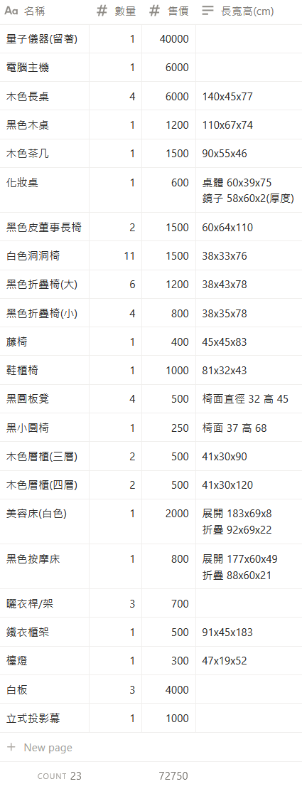

- 設備作價抵付： 甲方移轉下列設備供乙方使用，雙方合意作價合計為 72,750 元：

- 【設備交接拍照】 雙方於交接前項所有動產設備時，應全面清點數量並拍照留證，共同建立線上存證相簿，以確保設備交接時之完整性與堪用現況。
- 權利抵換與借住約定： 前項金額全數抵換為甲方對本標的之下列權利，乙方不得收取任何費用：
  - (1) 永久場地使用權暨借住留宿權利（住與使用額度合併計算）： 甲方得進入標的內進行商務活動、辦公，亦得無償借住留宿。惟上述「商務場地使用」與「借住留宿」之天數，每個月合併計算總計至多 5 日（包含原本借住留宿天數在內，兩者每月額度合併計算共計至多 5 日，非另外外加）。甲方應於使用前 ______ 日通知乙方以利排程，乙方無正當理由不得拒絕。
  - (2) 借住留宿硬體條件與獨立空間保障： 為保障甲方基本起居、生活隱私並避免委曲犧牲，乙方無償提供之前項借住留宿權利，必須確保於本標的內提供具備完整門扇之獨立房間空間（乙方承諾絕不得以客廳、沙發或任何開放式公共空間充抵）。且乙方應於該獨立房間內備妥完好堪用之基本硬體設備，包含：床墊、棉被（或毯子）、枕頭，並無償提供冷氣空調、照明與基本盥洗熱水供應。若乙方未能維持上述硬體規格與獨立空間，視為乙方重大違約。
- 設備處置： 甲方保留所有設備之取回權，乙方不得異議。
第六條：極限強制收回權與自願放棄占有
- 極限收回處置： 若乙方有欠繳租金、水電、管理費或本約任何應付費用達七日、寄託物遺失未賠或涉及債務糾紛遭扣押等情事，本協議即自動終止，不另催告。
- 自願放棄抗辯： 乙方自本協議終止日起即自動喪失本標的之事實占有權與使用權，並無條件同意及授權甲方得逕行採取更換門鎖、切斷水電、移除移動資產之斷然收回處置。乙方承諾自願放棄所有法律權利主張與抗辯權，絕不對甲方提出任何民事或刑事告訴（包括但不限於妨害自由、侵占、強制罪或侵入住宅罪等），並願負擔相關施工衍生費用。
第七條：履約擔保與連帶保證責任
- 懲罰性違約金： 乙方若違反本協議第二條金流監控、第三條特定高價值產品保管責任、或未依約履行第八條之公費欠款清償，除應承擔本約所定之各項損害賠償與代墊追償外，應另行無條件支付甲方新台幣 十萬 元整之懲罰性違約金，乙方絕無異議。（※金額可自行手寫調整）
- 連帶保證責任： 本協議之連帶保證人願就乙方因本協議所生之一切債務、欠款、違約金、訴訟費用及損害賠償責任，負連帶無限清償責任，並放棄民法第 745 條之先訴抗辯權。
第八條：特別債務清償約定（公費欠款）
- 公費欠款清償約定： 雙方確認既存之公費欠款共計新台幣 45,000 元，雙方合意此筆款項將透過本標的之場地費與過去隨喜費用進行抵扣補清，直至全額扣補完畢為止。
第九條：管轄法院
- 若因本協議衍生爭議，雙方合意以 臺灣新北地方法院 為第一審管轄法院。
甲方（原承租人）：陳致豪
身分證統一編號：
聯絡電話：
簽名 / 蓋章：____________________
乙方（受託現場負責人）：羅丹彌
身分證統一編號：
戶籍地址：
聯絡電話：
簽名 / 蓋章：____________________
乙方連帶保證人：
身分證統一編號：
戶籍地址：
聯絡電話：
簽名 / 蓋章：____________________
中 華 民 國 115 年（2026年） _____ 月 _____ 日

